

JAVNA VATROGASNA POSTROJBA

UNITA` PUBBLICA DEI VIGILI DEL FUOCO
ROVINJ-ROVIGNO

GODIŠNJI IZVJEŠTAJ O IZVRŠENJU FINANCIJSKOG PLANA

2025

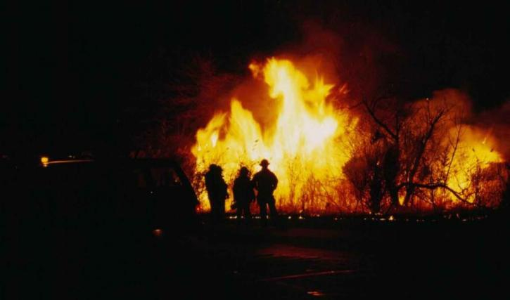

Uvod

Vatrogasna djelatnost je stručna i humanitarna djelatnost od interesa za Republiku Hrvatsku. Vatrogastvo kao temeljna hitna služba u Republici Hrvatskoj organizirana je kao mreža vatrogasnih postrojbi.. Hrvatska vatrogasna zajednica je središnji državni ured nadležan za vatrogastvo, kojem je na čelu glavni vatrogasni zapovjednik. Glavni vatrogasni zapovjednik odgovoran je Vladi Republike Hrvatske za zakonitost rada Hrvatske vatrogasne zajednice te za opremljenost, organiziranost, osposobljenost i intervencijsku spremnost vatrogasnih organizacija, vatrogasnih postrojbi i vatrogasaca na području Republike Hrvatske.
Javna vatrogasna postrojba Rovinj-Rovigno javna je ustanova Jedinice lokalne samouprave (JLS) koja u okviru vatrogasne djelatnosti skrbi o potrebama i interesima građana na svom području za organiziranjem i djelovanjem učinkovite vatrogasne službe. JVP Rovinj-Rovigno kao središnja profesionalna vatrogasna postrojba obavlja vatrogasnu djelatnost na objektima i prostorima na području svojih osnivača: Grada Rovinja-Rovigno, Općina Žminj, Općina Kanfanar i Općina Bale

Svoju funkciju u oblasti zaštite i spašavanja Javna vatrogasna postrojba vrši kroz:
  - organizaciju i provođenje akcija i mjera preventivne zaštite od požara i eksplozija, kao nositelj i kao pripomoć u akcijama koje na planu zaštite i spašavanja organiziraju drugi subjekti (grad, općine, vatrogasne zajednice i dr.),
- praćenje stanja zaštite od požara na području djelovanja Javne vatrogasne postrojbe,
- briga o opremljenosti vatrogasnom tehnikom i opremom, provedbu javnih vježbi pripadnika JVP samostalno,
- provedba i učešće na javnim vježbama u suradnji sa ostalim javnim vatrogasnim postrojbama i dobrovoljnim vatrogasnim društvima, u organizaciji Područnih vatrogasnih zajednica i Vatrogasne zajednice Istarske županije,
- provedba i učešće na javnim vježbama u suradnji sa svim subjektima zaštite i spašavanja, organizacija, pripomoć i učešće na tečajevima, seminarima iz oblasti zaštite i spašavanja,
- briga o osposobljavanju građana u poznavanju minimuma mjera zaštite od požara,
- organizaciju i neposredno gašenje požara, organizaciju spašavanja ljudi i imovine ugroženih požarom,
- pružanje tehničke pomoći u nezgodama i opasnim situacijama, obavljanje drugih poslova u nesrećama, ekološkim i inim nesrećama,
- sudjelovanje u akcijama spašavanja ljudi i imovine kod elementarnih nepogoda,
- aktivno učešće i rukovođenje akcijama zaštite i spašavanja,
- obučavanje i stručno osposobljavanje, kontinuirano praćenje novih tehnoloških dostignuća, obavljanje svih drugih poslova koji su temeljem Zakona stavljeni u nadležnost JVP

Javnom vatrogasnom postrojbom upravlja Vatrogasno vijeće koje broji 3 člana, a zastupa i predstavlja Zapovjednik vatrogasne postrojbe Evilijano Gašpić, JVP za operativno i preventivno djelovanje raspolaže sa ljudskim potencijalom od 35 radnika – operativca zamjenikom zapovjednika i zapovjednika postrojbe.

Sukladno Zakonu o vatrogastvu i Zakonu o financiranju jedinica lokalne i područne samouprave, financiranje rada Javne vatrogasne postrojbe Rovinj-Rovigno obavljalo se na temelju Odluke o minimalnim financijskim standardima za decentralizirano financiranje redovite djelatnosti Javnih vatrogasnih postrojbu 2025. godini (NN br.16/25). Financiranje redovite djelatnosti JVP Rovinj-Rovigno iznad minimalnih standarda osigurava se u proračunu osnivača sukladno Sporazumu.
Shodno čl. 81-86. Zakona o proračunu („Narodne novine“ broj 87/08., 136/12. , 15/15. i 144/21.) i čl. 35. Statuta Javne vatrogasne postrojbe Rovinj (Broj:2171-01-24-21-54/6) Javna vatrogasna postrojba Rovinj-Rovigno sastavljanja i predaje

GODIŠNJI IZVJEŠTAJ
o izvršenju Financijskog plana
Javne vatrogasne postrojbe Rovinj za 2025. godinu

- OPĆI DIO

Poslovni rezultat izvršenja Financijskog plana Javne vatrogasne postrojbe Rovinj za 2025. godinu čini:
- ostvarenje prihoda poslovanja u iznosu od 1.962.756,76 eur, rashodi poslovanja iznose 2.116.475,34 eur što rezultira manjkom prihoda poslovanja u iznosu od 153.718,58eur., preneseni višak prihoda u 2025 g. iznosi 22,282,75 eur,
- nema ostvarenih prihoda od prodaje nefinancijske imovine, dok su rashodi za nabavu nefinancijske imovine ostvareni u iznosu od 44.985,87 eur
- rezultat godine – manjak prihoda 131.435,83 eur nastao je radi knjiženje rashoda 13 plaće za 2025 godine , te će biti realizirani prihodi u 2026.g.te će se u 2026 manjak prebiti.

RAČUN PRIHODA I RASHODA
Po računu prihoda i rashoda, prihodi i rashodi se iskazuju prema ekonomskoj klasifikaciji, izvorima financiranja i funkcijskoj klasifikaciji.

- PRIHODI I RASHODI PREMA EKONOMSKOJ KLASIFIKACIJI

- PRIHODI I RASHODI PREMA IZVORIMA FINANCIRANJA

- RASHODI PREMA FUNCIJSKOJ KLASIFIKACIJI

Funkcijska klasifikacija prikaz je rashoda proračuna , te proračunskih i izvanproračunskih korisnika razvrstanih prema njihovoj namjeni. Javna vatrogasna postrojba obavlja protupožarnu djelatnost t, provedbu preventivnih mjera zaštite od požara I eksplozija, gašenje požara i spašavanje ljudi i imovine ugroženih požarom I eksplozijom, pružanje tehničke pomoći u nezgodama I opasnim situacijama te obavljanje drugih poslova u nesrećama i ekološkim nesrećama.

- POSEBNI DIO

IZVRŠENJE PO PROGRAMSKOJ KLASIFIKACI

U posebnom djelu godišnjeg izvještaja iskazani su rashodi i izdaci prema izvorima financiranja i ekonomskoj klasifikaciji raspoređeni u programa.

PROGRAM 1039 - financiranje decentraliziranih funkcija vatrogastva
PROGRAM 1039 - financiranje vatrogastva iznad minimalnog standarda.

REZULTAT POSLOVANJA

Manjak prihoda i primitaka za pokriće u slijedećem razdoblju. godini iznosi 131.435,83 eur. , te će se pokriti iz prihoda koji će biti ostvareni u 2026.g.

- OBRAZLOŽENJE OPĆEG DIJELA IZVJEŠTAJA O IZVRŠENJU FINANCIJSKOG PLANA

OBRAZLOŽENJE OSTVARENJA PRIHODA I PRIMITAKA, RASHODA I IZDATAKA

Javna vatrogasna postrojba Rovinj-Rovigno obavlja poslove u sklopu funkcija koje se decentraliziraju shodno Zakona o vatrogastvu i Zakona o financiranju jedinica lokalne i područne (regionalne) samouprave.
U razdoblju I-XII/2025. godine Javna vatrogasna postrojba Rovinj ostvarila je ukupno 1.962.756,76 eur prihoda i primitaka 2.116.475,34 eur rashoda i izdataka.

Prihodi (prihodi poslovanja) i rashodi (rashodi poslovanja i rashodi za nabavu nefinancijske imovine) iskazuju se prema :
- Prihodi i rashodi prema ekonomskoj klasifikaciji
- Prihodi i rashodi prema izvorima financiranja
- Rashodi prema funkcijskoj klasifikaciji

PRIHODI
Isječak iz obrasca PR-RAS na dan 31.12.2025.

Prihodi poslovanja u razdoblju od 01.01.-31.12.2025. godine iznose 1.962.756,76 eur, a ostvareni su iz:

Pomoći proračunskim korisnicima iz proračuna koji im nije nadležan:

Prihodi iznad minimalnog standarda financirani iz proračuna Općina shodno udjelima prema Sporazumu o osnivanju namijenjeni za financiranje rashoda za zaposlene, materijalne rashode, te nabavu nefinancijske imovine.

- Pomoći za vatrogastvo izvan standarda iskazani iznos od 302.604,86 eur odnosi se na:

Prihodi od financijske imovine ostvareni su u iznosu od 49,14 eur

Vlastiti prihodi ostvareni su u iznosu od 40.111,67 eur obavljanjem vlastite djelatnosti, odnosno pružanjem usluga protupožarnih osiguranja, nadzor vatrodojavnog sustava, prijevoza vode i slično.

Prihodi nadležnog proračuna za financiranje redovne djelatnosti ostvareni su u iznosu od 1.613.388,09 eur od toga:

-Prihodi koji JVP ostvaruje temeljem pomoći izravnanja za decentralizirane funkcije vatrogastva. Odlukom o minimalnim financijskim standardima za decentralizirano financiranje redovite djelatnosti javnih vatrogasnih postrojbi u 2025. godini (N.N.16/2025) utvrđeni su minimalni financijski standardi za decentralizirano financiranje rashoda za zaposlene te materijalne i financijske rashode u iznosu od 519.439,00 eur. Sredstva se koriste u omjeru 90% za plaće i 10% za materijalne rashode.

-Prihodi iznad minimalnog standarda financirani iz proračuna Grada Rovinja shodno Sporazumu o osnivanju s udjelom 79,65% u ukupnom iznosu od 1.125.606,64 %. Sredstva se koriste za financiranje rashoda za zaposlene, materijalne rashode u iznosu od 1.106,313,08 eur , te nabavu nefinancijske imovine ukupnom iznosu 19.293,56 eur

Vlastiti prihodi ostvareni su u iznosu od 40.114,67 eur obavljanjem vlastite djelatnosti, odnosno pružanjem usluga protupožarnih osiguranja, nadzor vatrodojavnog sustava, prijevoza vode i slično.

Donacije od pravnih i fizičkih osoba izvan općeg proračuna:

U promatranom periodu ostvaren je prihod od donacija Turističke zajednice Rovinj u iznosu od 6.600,00 eur radi financiranja sezonskih vatrogasaca..

RASHODI I IZDACI

Svi rashodi planirani su financijskim planom i izmjenama financijskog plana JVP Rovinj-Rovigno za 2025. godinu. Ostvareni rashodi poslovanja iznose 2.071.489,47 eur i uvećani su u odnosu na 2024. godinu za 45,5%.

Rashodi za zaposlene:

Rashodi za zaposlene u iznosu od 1.698.860,13 eur isplaćeni su temeljem Kolektivnog ugovora po kojem su zaposlenicima osigurana veća prva vezano za osobni dohodak usklađenjem koeficijenata radnih mjesta prema Pravilniku o klasifikacijama radnih mjesta profesionalnih vatrogasaca (NN 46/23) i prema Zakonu o vatrogastvu (NN 125/19 i 114/22). Primjenom istih rezultiralo je povećanje plaće radnicima, zaposleno je 4 vatrogasaca, a samim time i povećanju rashoda za poreze, te doprinose za mirovinsko i zdravstveno osiguranje.

Isječak iz Obrasca PR-Ras na dan 31.12.2025.

Ostali rashodi za zaposlene božićnica, jubilarne nagrade, otpremnina I drugi izdaci za ostale rashode za zaposlene minimalno su veći u odnosu na prethodnu godinu -index 109%.

Materijalni rashodi- 371.929,34 eur

Ukupni materijalni rashodi u odnosu na plan realizirani su 44,20 %. Osim tekućih režijskih rashoda i rashoda za održavanje, sredstva su utrošena na stručno usavršavanje djelatnika (stručne ispite za vatrogasce s posebnim ovlastima i odgovornostima, vozačke ispite za „C“ kategoriju), na službenu odjeću i obuću (odjela za gašenje šumskih požara, zimske kape, majice kratkih rukava, ). Plaćene su premije osiguranja.

Rashodi za nabavu nefinancijske imovine-52.818,39 eur

Isječak iz Obrasca PR-RAS na dan 31.12.2025.

OBRAZLOŽENJE PRIJENOSA SREDSTAVA IZ PRETHODNE GODINE

Višak prihoda prethodne godine u iznosu od 22.282,75 € uvršten je rebalansom financijskog plana za potrebe nabave nefinancijske imovine..

OBRAZLOŽENJE IZVRŠENJA PROGRAMA

JVP Rovinj izvršava Financijski plan u okviru razdjela-glava 00705 –Zaštita i spašavanje , Glavni program P-1039, Korisnik 34459 - Javna vatrogasna postrojba Rovinj-Rovigno.

Program Organiziranje i provođenje zaštite i spašavanja obuhvaća aktivnosti kojima se osiguravaju sredstva za nesmetano funkcioniranje i koordinaciju vatrogasne službe, obuku operativnih djelatnika putem praktične i teorijske nastave, održavanje mobilnosti voznog parka i vatrogasne opreme, gašenje požara, spašavanje ljudi imovine, pomoć kod elementarnih nepogoda, pružanja tehničke pomoći u nezgodama i opasnim situacijama i drugi poslovi u nesrećama, ekološkim nesrećama, a sredstva za pokrivanje rashoda rada osiguravaju se kroz financiranje iz minimalnog standarda, te iz proračuna Grada i Općina na čijem području postrojba djeluje, a koji su ujedno i suosnivači postrojbe.

U aktivnosti osnovna djelatnost vatrogastva planirani su rashodi za plaće djelatnika, službena putovanja, stručno usavršavanje zaposlenika, uredski materijal I druge materijalne rashode, usluge tekućeg I investicijskog održavanja, rashodi vezano za vozni park (održavanje, registracija, osiguranje I dr.), te drugi rashodi poslovanja.
U aktivnosti opremanje vatrogasne postrojbe planirana je nabavka vatrogasne opreme.
Programima se omogućilo učinkovito funkcioniranje JVP Rovinj-Rovigno s ciljem pružanja što veće kvalitete protupožarne zaštite.

JVP Rovinj-Rovigno je pored obavljanja vatrogasnih intervencija obavljala i sudjelovala u brojnim I drugim aktivnostima vodeći računa da se pritom ne umanji operativnost vatrogasne postrojbe.

U suradnji sa Općinama Žminj, Kanfanar I Bale napravljen je operativni plan za provedbu Programa Vlade Republike Hrvatske za pripremu požarne sezone 2025. godine, sa svim potrebnim prilozima I aktivnostima. Redovito se tijekom godine obilaze protupožarni prosjeci, važne tvrtke koje su od posebnog značaja za naše područje u smislu velikih opasnosti od požara i eksplozija.

Od značajnih obuka u 2025. godini operativci JVP sudjelovali su na nastavku specijalističke obuke za Interventnog Spasilačkog Ronioca, specijalističkoj obuci spašavanja iz visina i dubina, specijalističkoj obuci spašavanja iz ruševina.
Sudjelovanje na stručnoj obuci-seminaru pod nazivom "Koncept makro skupine u tehničkim intervencijama u prometu". Na seminaru je prisustvovalo više od 100 sudionika, među kojima su bili vatrogasci iz različitih talijanskih zapovjedništava , medicinsko osoblje, predstavnici policije i timovi autocesta Republike Italije te predstavnici naše postrojbe.
U međunarodnom centru za obuku u Paviji ( Italija ) nastavili smo suradnju i još četvorica mladih vatrogasaca prošla je zahtjevnu obuku gašenja plinskog spremnika, cisterne naftnih derivata i benzinske pumpe.
Na Svjetski dan dijabetesa, ugostili smo zaposlenike NZZJZIŽ i zajednički obilježiti Dan dijabetesa javnozdravstvenom akcijom – edukacijom i mjerenjima za profesionalne , dobrovoljne i penzionirane vatrogasce PVZ Rovinj.
Nakon izuzetno interesantnih predavanja „Zdravim načinom života do očuvanja zdravlja“ o zdravim stilovima života i prevenciji bolesti te „Psihološka otpornost – mentalno zdravlje“, uslijedile su radionice Mindfulnessa (rad u malim grupama) i mjerenja krvnog tlaka, šećer i kolesterol u krvi te ugljičnog monoksida u izdahnutom zraku.
Uspješno smo se predstavili i na državnom natjecanju vatrogasaca u Novalji. U sklopu razmjene vatrogasaca sa vatrogascima grada Leonberga uspješno je odrađena i jubilarna 10 razmjena i obuka vatrogasaca Leonberga i vatrogasaca Područne vatrogasne zajednice Rovinj

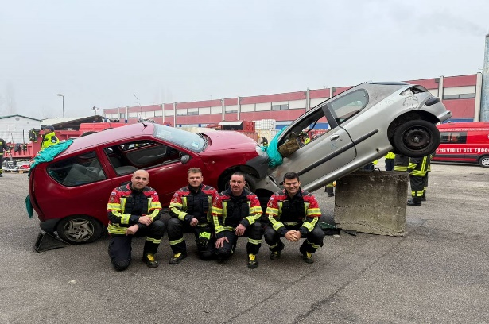
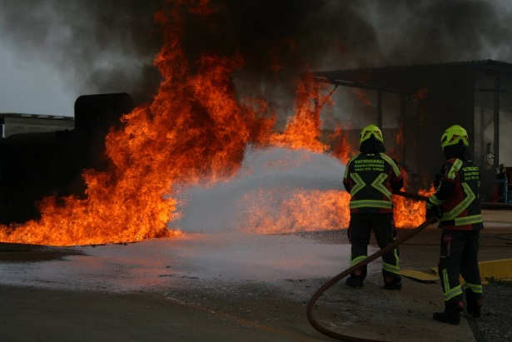

Slika vježbe u centru za obuku ATP -safety u Pavija i obuke u Veneciji „Koncept makro skupine u tehničkim intervencijama u prometu“

U planu preventivne djelatnosti održane su slijedeće obuke:

održana helikopterska obuka ekipe NAMIRG u Divuljama,
- održane su kondicione vježbe s aparatima za zaštitu dišnih organa,
- izvršen je obilazak značajnih objekata sa djelatnicima JVP Rovinj
- permanentno je vršena obuka za voditelja čamca,
- tokom godine održavana su trenažna ronjenja sa vatrogasnim ronilačkim timom,
- održane obuke ronjenja sa kolegama iz Kopra, Ljubljane i Trsta
- ekipa SAF 1B izvršila više zajedničkih obuka spašavanja iz dubina i visina,
- mjesečno održane obuke za izvanbolničko spašavanje ITLS , BLS , te rad sa
defibrilatorom,
- održali obuku za šumske požare kolegama iz Leonberga

Održana je zajednička vježba „Masovna nesreća 2025“ sa svim DVD-ima područja,
te ekipama NZHMP Istarske županije, policije i Crvenog križa.
- radnici JVP aktivno učestvuju u obukama DVD–a i zajedničkim vježbama,
- vježba sa osobljem hotela Amarin
- održana vježba sa radnicima na vijaduktu Limska Draga
- održano osposobljavanje za pružanje medicinske prve pomoći,
- održano više vježba spašavanja iz speleoloških objekta,
- održana vježba premještanja teškog tereta podvodnim padobranima,
- održana vježba vađenja i spašavanja unesrećene osobe u moru
- održana vježba evakuacije u Talijanskoj osnovnoj školi- Scuola elementare italiana
''Bernardo Benussi''.

POKAZATELJI USPJEŠNOSTI PROGRAMA

Zastupljenost intervencija u 2025.godini

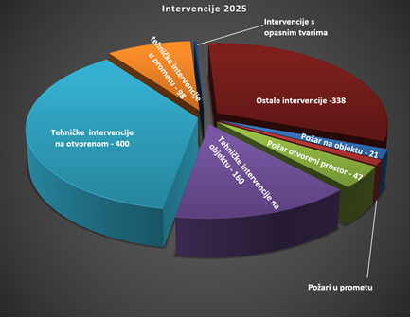

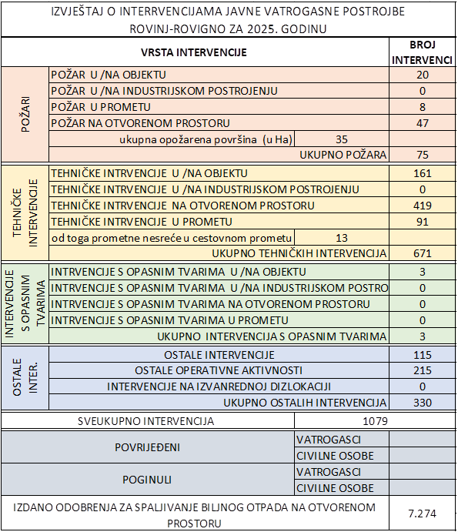

Intervencija po mjesecima u 2025. godini

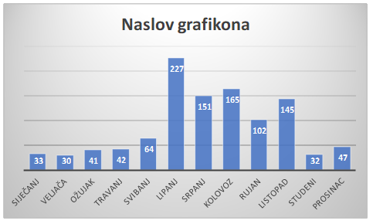

Najveći broj intervencija odrađen je u mjesecu lipnju 227 ili u prosijeku 7,56 dnevno, Iako je najveći broj intervencija odrađen 24. listopada najveći broj „intenzivnih“ intervencija odrađen je 16. lipnja kada je u jednom danu odrađeno 17 zahtjevnih intervencija. Na godišnjem nivou prosječan broj intervencija po danu je 2,95 intervencije

Ova je požarna sezona bila sušna sa visokim temperaturama što je rezultiralo povećanjem broja požara i opožarene površine. Mnogi požari ugašeni su u ranoj fazi, te su u dva slučaja angažirane zračne snage jer su bili veći požari. Nevremena I poplave tijekom ljetnih mjeseci postali su konstantna, pa su intervencije uklanjanja stabala i oštećenih krovova u porastu, te ispumpavanje objekata.

PROCJENA NEPREDVIĐENIH RASHODA I RIZIKA

Tijekom godine dolazi do odstupanja u pojedinim rashodima u Financijskom planu buduće se ne mogu predvidjeti svi neplanirani izdaci koji mogu nastati, a odnose se prvenstveno na popravke i nastalih kvarova na vatrogasnoj i opremi i vozilima. Obzirom da se radi o specifičnoj vatrogasnoj opremi i vozilima sami popravci često iziskuju znatna nepredviđena financijska sredstva. Također, nije u mogućnosti predvidjeti aktivnosti i njihovu dinamiku budući da na iste utječu elementarne nepogode(snijeg, vjetrovi, poledica, kiše), požari većih razmjera, te ostali nepredvidivi događaji.

Cilj programa:

Glavni cilj je prevencija požara

Ostali ciljevi:
- Djelovanje u skladu sa Zakonima i propisima kojima podliježe vatrogasna djelatnost, što podrazumijeva održavanje postojeće opreme, te nabavu nove
- Sudjelovanje u provedbi preventivnih mjera zaštite od požara i eksplozija, gašenje požara i spašavanje ljudi I imovine ugroženih požarom i eksplozijom
- Pružanje tehničke pomoći u nezgodama i opasnim situacijama, te obavljanjem i drugih poslova pri ekološkim i drugim nesrećama
- Uz obavljanje redovne djelatnosti, provodi se stalna edukacija vatrogasaca kroz pohađanje tečajeva, obuka i seminara, čime se podiže kvaliteta rada.

Posebni ciljevi:
- Opremanje vatrogasne postrojbe kvalitetnom i suvremenom opremom u svrhu podizanja kvalitete i učinkovitijeg obavljanja osnovne djelatnosti
- Podizanje razine preventivnog djelovanja, usavršavanje kadrova i opremanje suvremenom tehnikom, vatrogasnom opremom te kvalitetnom zaštitnom odjećom i obućom
- Ulaganja u opremu i zamjenu dotrajale ili oštećene ili uništene opreme , te nabavka kvalitetne zaštitne odjeće i obuće za svakog operativnog djelatnika
- Nabavkom kvalitetne osobne zaštitne opreme postiže se veća sigurnost na radu, olakšava se rad djelatnicima na intervencijama i samim time osigurava se viši standard gasitelja.
- Kontinuiranim obnavljanjem dotrajale ili uništene opreme održava se operativna sposobnost postrojbe, ulaganjem u opremu dobiva se na kvaliteti protupožarnog nadzora.

KLASA:400-03/26-01/02
URBROJ: 2163-8-24-26-01
Rovinj, 29.01.2026.g.

ZAPOVJEDNIK
JVP-UVFP Rovinj-Rovigno
Evilijano Gašpić,dipl.ing.sig.

